Глава 3. Методи опису дефектів
Дана частина присвячена деяким методам теоретичного опису дефектів, методам які дозволяють розрахувати певні параметри дефектів.

3.1. Наближення парної взаємодії
Однією з найважливіших характеристик дефекту є його енергія – наприклад, як було показано у попередній главі, енергія утворення дефекту визначає його рівноважну концентрацію. Найбільш загальний підхід для визначення внутрішньої енергії дефекту U_{d} полягає у розрахунку різниці енергії кристалу з одним дефектом даного типу 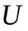 та енергії бездефектного кристалу з таким же числом атомів 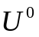:
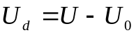. (3.1)
Кристал являє собою багаточастинкову квантово-механічну систему з ядер та електронів; розрахунок U та U₀ полягає у визначенні енергетичних рівнів такої системи. Строгий розв'язок такої задачі неможливий, тому використовуються різні наближення. Найпростіше з них – наближення парної взаємодії, в його рамках енергія кристалу розглядається у вигляді суми парних взаємодій всіх атомів:
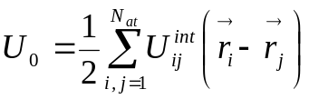, (3.2)
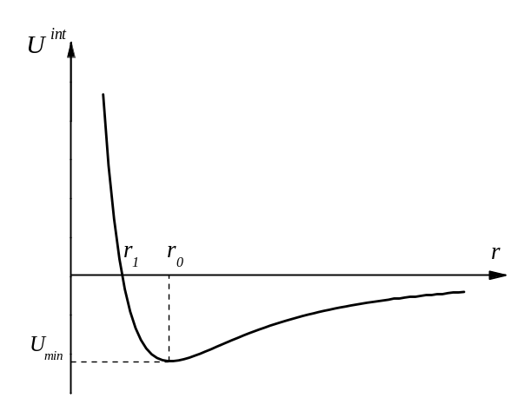
де 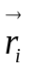 – радіус вектор, який характеризує положення у просторі і-го атому; N_{at} – загальне число атомів у кристалі. Для кристалу з дефектами не обов’язково відповідають вузлам кристалічної гратки. Як правило, враховується лише взаємодія найближчих сусідів та припускається, що взаємодія центральна, тобто енергія залежить лише від відстані між і-м та j-м атомами. Типовий вигляд функції 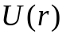, який застосовується в рамках даного наближення, показано на рис. 3.1.
Рис. 3.1. Залежність потенціальної енергії взаємодії атомів від відстані між ними
В такому наближенні енергія утворення вакансії U_{V}, наприклад, це різниця енергій кристалу, що містить N_{at} атомів і одну вакансію, і бездефектного кристалу з N_{at} атомами (тобто, вакансія утворюється шляхом перенесення атома на поверхню). Якщо знехтувати релаксацією та дисторсією, тобто вважати, що всі міжатомні відстані залишаться незмінними, то 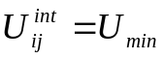 (де U_{min} – енергія, яка відповідає мінімуму залежності , див. рис. 3.1) і також не змінюватимуться. Тоді U_{V} дорівнює різниці енергії розірваних N_{k} міжатомних зв'язків та енергії 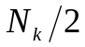 зв'язків, які відновилися при розташуванні видаленого атому на поверхні, тобто
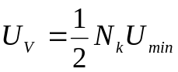. (3.3)
Явний вигляд функції двочастинкової взаємодії для того чи іншого матеріалу підбирають таким чином, щоб розраховані за її допомогою макроскопічні характеристики кристалу (наприклад постійна ґратки, енергія зв’язку) співпадали з тими, які спостерігаються на досліді. Для опису залежності найчастіше використовують потенціали Морзе, Леннарда-Джонса, Борна-Майєра, сплайн-потенціали.
Потенціал Морзе. Залежність потенціальної енергії міжатомної взаємодії описується виразом
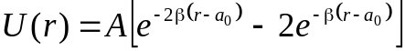, (3.4)
де А, а₀, β – певні параметри, свої для кожного кристалу. Для прикладу, знайдемо взаємозв’язок параметрів потенціалу Морзе з параметрами двочастинкової взаємодії U_{min}, r₀ тощо. Для цього розглянемо похідну функції :
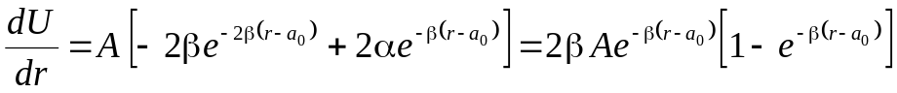. (3.5)
Як видно з останнього виразу, параметр а₀ визначає положення екстремуму кривої : 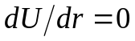 при r = a₀; крім того, підстановкою можна показати, що 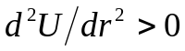 при r = a₀. Таким чином можна зробити висновок що
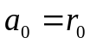.
Параметр А визначає глибину мінімуму
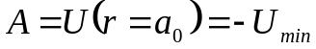.
Щодо параметру β, то знаходячи другу похідну можна переконатися, що він визначає кривизну функції в екстремальній точці:
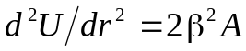 при r = a₀.
Якщо уважніше придивитися до потенціалу Морзе, то можна побачити, що при 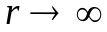 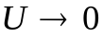 як і має бути (див. рис. 3.1), проте 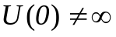, чого також очікується від потенціалу парної взаємодії. Проте, так як у реальному кристалі атоми не зближуються на відстані 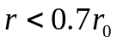, цей потенціал досить задовільно може застосовуватись до опису кристалу та його властивостей.
Потенціал Леннарда-Джонса. Це один з найбільш відомих потенціалів, в цьому випадку
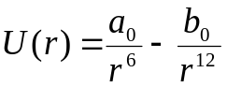, (3.6)
де a₀ та b₀ знову ж таки певні параметри. Цей потенціал часто також записують у трохи іншому вигляді, з явний використанням параметрів двочастинкової взаємодії:
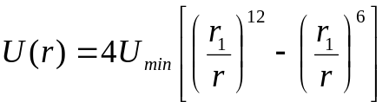. (3.6.а)
Потенціал Борна-Майєра. В цьому випадку потенціал визначається трьома параметрами А, В та а₀ і описується виразом
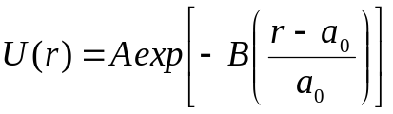. (3.7)
Сплайн-потенціали. На відміну від попередніх випадків, коли залежність описувалась однією функцією у всьому діапазоні можливих змін відстані між атомами, при використанні сплайн-потенціалів відбувається розбиття повного інтервалу 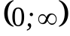 на декілька підінтервалів, на кожному з яких потенціал описується окремим многочленом (сплайном), найчастіше третього порядку. Ці многочлени плавно «зшиваються» в заданих точках, тобто забезпечується рівність самих функцій, а також їх перших та других похідних на границях підінтервалів. Після виконання цих умов залишається деяке число параметрів, які підбирають таким чином, щоб наблизитись до експериментальних даних. Цей метод отримав широке розповсюдження після розвитку обчислювальної техніки.
Загалом, оцінка енергії утворення вакансії, що задається виразом (3.3) є дуже грубою та завищеною. Однією з причин цього є те, що енергія багатоатомної системи не визначається лише сумою енергій взаємодій окремих пар атомів (зокрема через те, що реальна взаємодія не центральна, а залежить і від валентних кутів). В такому підході також не враховується енергія пружної деформації гратки, пов’язаної з утворенням дефекту. В той же час саме ця енергія, наприклад для міжвузольного атому, складає значну частку енергії дефекту. В іонних кристалах під час дефектоутворення іони не тільки зміщуються, але й деформуються, поляризуючись при цьому під дією електричного поля гратки. Поляризація може знижувати енергію утворення (наприклад, вакансії), на декілька електрон-вольт. Крім того, частина енергії дефекту пов’язана з перерозподілом заряду навколо нього, значний внесок в цю величину роблять валентні електрони, а їх стан в околі дефекту суттєво відрізняється від стану в бездефектному кристалі. Так, в напівпровідниках виникають ненасичені зв'язки, в іонних кристалах захоплення електронів на дефектах (чи їх відрив) приводять до утворення заряджених центрів.
Тобто, у наближення парної взаємодії не враховується велике число процесів, які відбуваються у реальному кристалі. Як наслідок, парні потенціали використовуються лише для розрахунку рівноважних атомних конфігурацій дефектів; точне ж визначення енергії дефектів вимагає складніших розрахунків.
Наступним наближенням, яке може використовуватись до опису реальних кристалів, зокрема з ковалентним зв’язком – це введення поряд з парною взаємодією, ще й трьохчастинкової, яка визначається як відстанями між частинками, так і величинами валентних кутів. У цьому випадку внутрішню енергію ідеального кристалу можна записати у вигляді
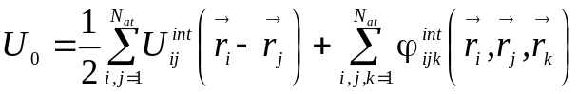, (3.8)
де 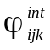 - потенціал трьохчастинкової взаємодії. Його кутову залежність можна описати шляхом включення множників типу 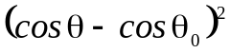, θ – фактичний валентний кут для трійки атомів, а θ₀ – його рівноважне значення (яке, наприклад, для тетраедричної конфігурації дорівнює 109.5°). Так, для моделювання тетраедричних напівпровідників (кремній, германій) використовується потенціал Стіллінжера-Вебера:
, (3.9)
де А, В та а₀ – параметри; r₁₂ та r₁₃ – відстані від центрального атому (позначеного 1) до кожного з його сусідів (2 та 3), ці відстані мають бути меншими а₀; θ – кут між векторами 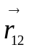 та 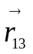; даний потенціал стабілізується при 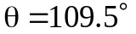, для якого 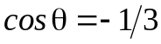. Крім потенціалу Стіллінжера-Вебера для опису трьохчастинкової взаємодії також часто використовують потенціали Аксельрода-Теллера та Кітінга.

3.2. Вплив дефектів на носії заряду в кристалах
Перед тим, як розглянути методи опису параметрів дефектів, пов’язаних з їх впливом на електричні властивості кристалів розглянемо причини такого впливу. Згадаємо, якщо розв’язати рівняння Шредінгера для ізольованого атому, то в результаті буде отриманий набір дискретних значень енергії (рис. 3.2.а), які відповідають дозволеним електронним рівням. Деякі з цих рівнів можуть бути виродженими, вигляд енергетичного спектру практично не залежить від зовнішніх умов. При утворенні кристалу (наближенні атомів один до одного) відбувається перекриття електронних оболонок, починається суттєва взаємодія електронів та ядер сусідніх атомів. Стаціонарне рівняння Шредінгера для кристалу може приблизно бути записано у вигляді
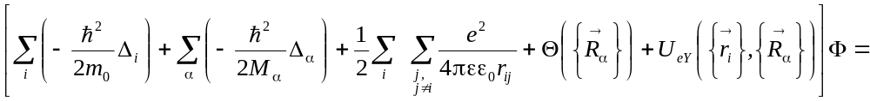
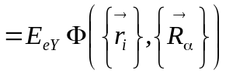, (3.10)
де перший доданок описує кінетичну енергію електронів (індекс і пробігає значення, кількість яких дорівнює кількості всіх електронів кристалу); другий доданок пов’язаний з кінетичною енергією ядер (M_{α} – маса α-го ядра, індекс α пробігає по всім ядрам, що входять до складу кристалу); третій доданок – кулонівська енергія попарної взаємодії електронів; четвертий – потенціальна енергія взаємодії ядер між собою (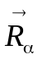 – радіус-вектор, який характеризує положення α-го ядра, фігурні дужки означають набір всіх можливих ); нарешті п’ятий доданок визначає потенціальну енергію взаємодії електронів та ядер; хвильова функція кристалу 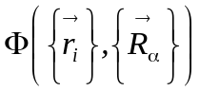 залежить від координат всіх електронів та ядер.
а)
б)
в)
Е
Рис.3.2. Енергетичний спектр ізольованого атому (а), ідеального кристалу (б) та кристалу з дефектами (в).
Точний розв’язок рівняння (3.10) неможливий, хоча б через те, що число змінних занадто велике. У зв’язку з цим використовують певні наближення, найважливішими з яких є адіабатичне та наближення самоузгодженого поля.
Згідно з адіабатичне наближенням (або наближенням Борна-Опенгеймера) кристал розглядається як такий, що складається з двох видів частинок: важких (ядер) та легких (електронів). Велика різниця мас зумовлює різку відмінність швидкостей частинок, як наслідок вважається що електрони майже без інерційно відслідковують рух ядер і тому можна розглядати рух електронів у полі практично нерухомих ядер, тобто провести розділення рухів, вважаючи що для електронної підсистеми 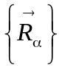 це не змінні,а параметри. Після застосування адіабатичного наближення (3.10) перетворюється на
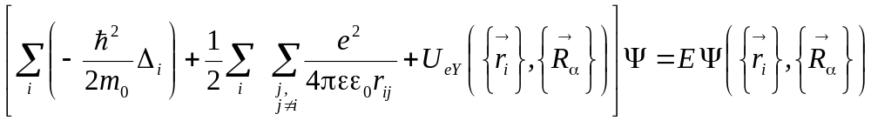, (3.11)
де Ψ – хвильова функція електронної підсистеми кристалу.
В рамках наближення самоузгодженого поля енергія попарної взаємодії замінюється взаємодією кожного електрона з усередненим полем решти електронів, потенціальна енергія і-го електрону залежатиме не лише від руху решти електронів, але й від руху даного електрону, бо його рух впливає на стан інших. В результаті застосування цього наближення з’являється можливість розділити багаточастинкову задачу на велику кількість одночастинкових, для кожного з електронів розглядається окреме рівняння Шредінгера (однакове для всіх електронів)
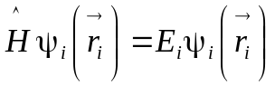, (3.12)
причому 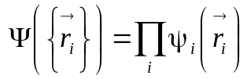, 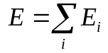. Потенціальна енергія електрону в ідеальному кристалі буде періодичною функцією.
Після застосування цих наближень можна отримати результати, основні властивості яких полягають у наступному (див.рис.3.2.б):
а) рівень ізольованого атома при утворенні кристалічної ґратки за рахунок міжатомної взаємодії зміщується на певну величину;
б) кожний атомний рівень у кристалічній гратці розщеплюється, створюючи енергетичну смугу (або зону), всередині якої енергія електрону періодично залежить від хвильового вектора; ширина енергетичної зони залежить від величини обмінного інтегралу; всередині зони енергетичні рівні розташовані квазінеперервно, їх кількість визначається кількістю атомів у кристалі;
в) енергетичні зони в загальному випадку розділені інтервалами енергій, що називаються забороненими зонами;
г) в кристалічній гратці виродження рівня ізольованого атому може бути частково або повністю знято і при цьому атомний рівень розщеплюється на декілька зон.
д) при зміні зовнішніх умов, наприклад температури чи тиску, які спричиняють зміну відстані між атомами, буде змінюватися область перекриття хвильових функцій і відповідно ширини дозволених та заборонених зон.
Поява дефектів кристалічної гратки призведе то того, що рівняння Шредінгера для різних електронів перестануть бути еквівалентними, потенціальна енергія деяких з них не буде періодичною функцією. Загалом, вплив ізольованого дефекту в кристалі, який у всьому іншому залишається ідеальним, на власні значення рівняння Шредінгера для електрону зводяться до наступного (рис. 3.2.в):
1. Дефект може спричинити появу нових енергетичних рівнів в одній із заборонених зон ідеального кристалу. Це так звані зв’язані або локалізовані стани, хвильова функція яких експоненційно спадає при віддаленні від дефекту. Саме завдяки цим енергетичним рівням можна говорити, наприклад, про заряд вакансії – заряд «порожнього місця»: за рахунок порушення періодичності кристалу у місці розташування вакансії з'являються енергетичні рівні, які відсутні в ідеальному кристалі, тобто в околі точкового дефекту енергія електрону може приймати значення, неможливі в будь-якій точці ідеального кристалу. Заряд вакансії буде пов’язаний з заселеністю цих рівнів. Саме ці рівні викликають переважну більшість змін у електричних та оптичних властивостях кристалів, описаних в параграфі 3 Вступу.
2. На дефекті можуть розсіюватися носії заряду з енергіями, які відповідають дозволеним зонам кристалу – явище, що відсутнє у кристалі зі строго періодичним розташуванням атомів. Результат такої електронно-дефектної взаємодії можна описати як зміну густини станів у дозволених зонах, обумовлену наявністю дефекту.
Причинами цих явищ є відмінність між міжатомними відстанями поблизу дефектів та у бездефектних областях, різниця у будові домішкових атомів та атомів основної гратки (зміна електрон-ядерної та електрон-електронної взаємодії), порушення періодичності потенціалу.
Для вивчення цієї проблеми не існує загальної теорії, існують різноманітні наближені методи, що використовуються в різних граничних випадках. Деякі з таких методів розглянуті нижче.

3.3. Теорія ефективної маси
Енергетичні рівні у забороненій зоні напівпровідників, пов’язані з дефектами, часто поділяють на мілкі та глибокі. Перші з них розташовані поблизу дна зони провідності чи вершини валентної зони, їх відстань до країв дозволених зон набагато менша ніж повна ширина забороненої зони E_{G}: 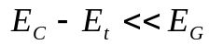 або 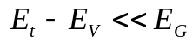 (де E_{С} – енергія, що відповідає дну зони провідності, E_{V} – енергія, що відповідає вершині валентної зони, E_{t} – енергія електронного рівня, пов’язаного з дефектом). З іншого боку, критерієм того, що енергетичний рівень є мілким може бути виконання умови 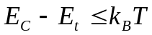 (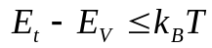) при кімнатних температурах. Для напівпровідникових та діелектричних кристалів обидва ці критерії є практично еквівалентними. Навпаки, глибокими рівнями називаються такі, для який енергетична відстань від країв дозволених зон спів розмірна з шириною забороненої зони (набагато більша за kT при кімнатних температурах).
Теорія ефективної маси призначена для опису мілких рівнів в напівпровідниках. Розглянемо спочатку випадок донорних домішок у ковалентних напівпровідниках IV групи (Si, Ge). Ці напівпровідники характеризуються сильними ковалентними зв’язками. Кожен атом створює чотири еквівалентні зв’язки з найближчими сусідами; в кожного є чотири валентних електрони. Таким чином, кожен ковалентний зв’язок утворюється двома електронами з протилежними спінами. Суттєвою властивістю такого зв’язку є значний виграш енергії при його утворенні: на один зв’язок припадає 7.9 eВ у алмазі, 5.9 eВ у кремнії, 6.0 eВ у германії. Тобто, для зруйнування такого зв’язку необхідне досить сильне збурення.
Замінимо тепер один з вузлових атомів елементом V групи (один атом кремнію, наприклад, замінимо фосфором) – тобто створимо точковий дефект, домішку заміщення, рис. 3.3. Якщо не розглядати електрони внутрішніх оболонок, то така домішка, порівняно з атомом IV групи, має надлишковий ефективний додатній заряд ядра е та зайвий валентний електрон. Оскільки ковалентний зв’язок є високостабільним, то атом V групи буде так само утворювати чотири зв’язки з сусідніми вузловими атомами. Це означає, що чотири з його валентних електронів будуть приймати участь у створенні зв’язуючих станів, тобто мати енергію, що відповідає валентній зоні.
Si
P
e –
Щодо п’ятого електрону, то він не прийматиме участь в утворенні парноелектронного зв’язку і буде взаємодіяти з більшим числом атомів гратки. В результаті він виявляється порівняно слабкозв’язаним з іоном фосфору силами кулонівської взаємодії. Стан цього електрону відповідає зоні провідності, тобто з'являється новий рівень в забороненій зоні. Щоб детально дослідити цю можливість, необхідно записати рівняння Шредінгера для цього зайвого електрону, причому головна зміна, яку зазнає цій електрон порівняно з іншими, зумовлена наявністю у нього потенціальної енергії у полі додаткового заряду +е домішки. Розкладаючи по власним функціям ідеального кристалу та вважаючи, що відмінності малі, таку задачу можна звести до задачі про атому водню – класичної задачі квантової механіки. Але при цьому необхідно врахувати, що система, яка розглядається знаходиться не у вакуумі, а у твердому тілі, а отже необхідно провести деякі уточнення:
Рис.3.3. Структура кремнію з донорною домішкою фосфору. Подвійними лініями позначено ковалентні зв’язки.
а) додатковий додатній заряд домішки спричинює поляризацію навколишнього середовища, що призводить до деякого діелектричного екранування; як наслідок, додатковий потенціал у якому перебуває електрон має вигляд не 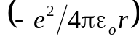, а 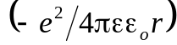, де ε – статична діелектрична проникність кристалу, r – відстань до дефекту.
б) в атомі водню початок відліку енергії відповідає нескінченно віддаленому електронові; енергія основного стану – це взята з протилежним знаком енергія іонізації (величина, яку необхідно надати електронові, щоб він став вільним). В нашому випадку мінімальна енергія, при який електрон стає вільним (квазівільним) відповідає дну зони провідності Е_{С}; цей рівень і має бути початком відліку енергії.
в) у твердому тілі електрон знаходиться не лише у кулонівському полі домішки, а й у періодичному полі кристалічної гратки. Цю обставину можна врахувати, якщо замість маси спокою електрону m₀ розглядати ефективну масу m*.
З врахуванням цих уточнень рівняння Шредінгера для надлишкового електрону може бути записане у вигляді:
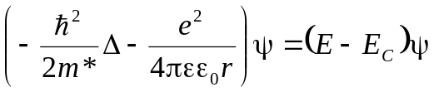. (3.13)
Власні значення рівняння Шредінгера для атому водню. модифіковані з врахуванням вищезгаданих уточнень, матимуть вигляд
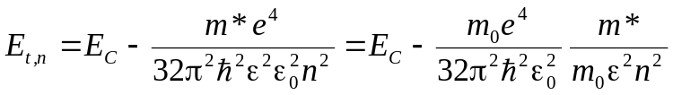, (3.14)
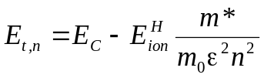, (3.14а)
де 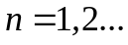, а 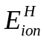 – енергія іонізації атому водню, 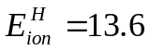 еВ.
Якщо ефективний заряд домішкового іону не +е, а +Ze, то, відповідно,
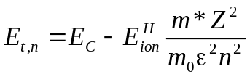, (3.14б)
тобто рівень, що відповідає двократно зарядженому іону донорної домішки розташований в енергетичний зоні нижче рівня однократно зарядженого іону цієї ж домішки.
Так само, спираючись на розв’язки задачі про атом водню, може бути оцінений радіус орбіти (найбільш ймовірна відстань від домішки) електрону, який не бере участь у створенні валентних зв’язків:
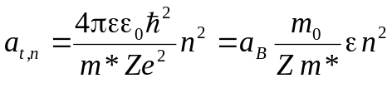, (3.15)
де 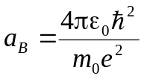 – радіус Бора, а_{В} = 0.53 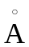.
У випадку акцепторної домішки незавершений зв’язок (дірка) поводить себе як частинка з додатнім зарядом і відповідну задачу також можна звести до задачі про атом водню з певними уточненнями. Можливі значення енергії електрону в даному випадку описуватимуться виразом
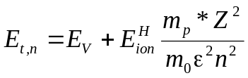, (3.16)
де m_{р}* – ефективна маса дірки.
Теорія ефективної маси справедлива у тому випадку, коли радіус орбіти електрону навколо дефекту набагато більший за міжатомну відстань. Відповідно, найбільші помилки з’являються при описі основного стану, оскільки хвильові функції в цьому випадку найбільш локалізовані.
З одного боку, багато з передбачень теорії ефективної маси підтверджуються з великою точністю. З іншого боку, для багатьох напівпровідників опис дефектів за допомогою такої водневоподібної моделі виявляється занадто спрощеним. У зв’язку з цим для наближення теорії до експериментальних даних застосовують різні поправки, основними з яких є наступні.
1) Поправки, які компенсують наближення, які використовувались при виведенні загального рівняння теорії ефективної маси.
Наприклад, в реальних кристалах може спостерігатися анізотропія ефективної маси. Згадаємо, що в загальному випадку m* не скаляр, а тензор, компоненти якого визначаються через похідні енергії електрона по компонентам хвильового вектора в екстремумі: 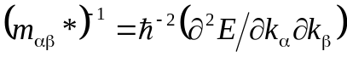. Цей тензор симетричний, його можна діагоналізувати, проте в скаляр (коли всі діагональні елементи рівні) він перетворюється далеко не для всіх кристалів. Ця анізотропія може бути як властивістю самого кристалу (коли його симетрія відрізняється від кубічної), а може виникати й через те, що зонні екстремуми енергії знаходяться не в центральній зоні Брілюєна кубічного кристалу (як це спостерігається для Si чи Ge). В більшості напівпровідників тензор ефективної маси характеризується двома компонентами – так званими поперечною 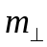та повздовжньою 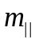 ефективними масами. Крім того, анізотропія властива також і тензору діелектричної проникності і тому часто необхідно враховувати відмінність 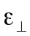та 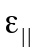 у різних напрямках. У зв’язку з цим вводять коефіцієнт анізотропії
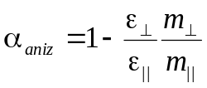. (3.17)
Тоді, якщо позначити 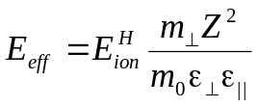, то вважаючи, що α_{aniz} мала величина можна на основі (3.14б) записати наближений вираз для енергії електрону в основному стані (n = 1)
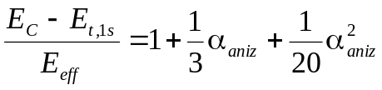 (3.18)
та в першому збудженому (n = 2)
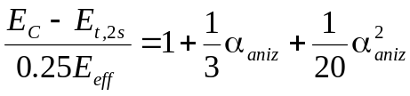
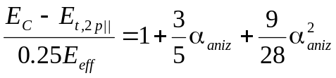 (3.19)
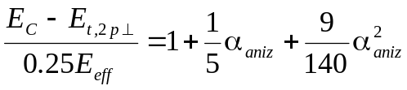,
де 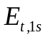, 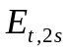, 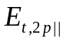 та 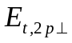 – стани електрону, пов’язані з дефектом, аналогічні 1s, 2s та 2p станам у атомі водню.
Водночас необхідно зазначити. що якщо розклад (3.18-19) цілком прийнятний при розгляді донорів у CdS (для якого 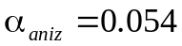), то у випадку донорних дефектів у Si (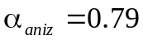) чи Ge (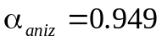) такий підхід не зовсім виправданий.
2) Поправки, необхідність яких обумовлюється обумовлені властивостями основної гратки, які не враховані у даній теорії. Наприклад, відомо, що у випадку багатодолинної структури зонної схеми кристалу основний стан, пов’язаний з дефектом, має розщеплюватись за рахунок міждолинної взаємодії, а це явище не описується в рамках теорії ефективної маси. Крім того, у реальних кристалах екранування кулонівського потенціалу поблизу дефекту не таке ефективне, як це передбачено у (3.13). Це явище враховують, вважаючи що ε не стала величина, а залежить від відстані до дефекту (або від хвильового вектора електрону).
3) Поправки, які залежать від електронної структури дефекту. Наприклад, потенціал, пов’язаний з донором чи акцептором може бути не зовсім кулонівським, в результаті необхідно змінити вигляд потенціальної енергії електрону. Подібні поправки називаються поправками центральної комірки, вони дуже короткодіючі.
4) Поправки, які залежні від електрон-граткової взаємодії. Їх поява може бути викликана дисторсією чи релаксацією навколо легуючої домішки, що впливає на енергії переходів між електронними рівнями і енергетичними зонами, між електронними рівнями між собою, на значення E_{C} та E_{V} поблизу дефекту.
Ще раз підкреслимо, що теорія ефективної маси (зі всією різноманітністю поправок) застосовуються лише у випадку електронів, слабко зв’язаних з дефектом, енергетичні стани яких відповідають мілким рівням. Для опису глибоких рівнів застосовуються інші методи, деякі з яких розглянемо нижче.

3.4. Методи атомних орбіталей та кристалічного поля
Ще одним наближенням, яке використовується при описі дефектів, є наближення сильного зв’язку. В результаті його використання отримуються електронні стани, енергетичні рівні яких розташовані глибоко в забороненій зоні, відповідні цим станам хвильові функції експоненційно зменшуються при віддаленні від дефекту і їх протяжність суттєво менша, ніж у випадку мілких рівнів. Досить поширеним спрощенням в рамках даного підходу є розгляд одноелектронних станів. Тобто, приймається, що у системі, яка містить багато атомів (кристал з дефектами) існують одноелектронні орбіталі (стани) як і для випадку ізольованого атому. Стани з мінімальною енергією заповнюються електронами, з більшими енергіями розглядаються як збуджені. Електрони розглядаються незалежно, багатоелектронні ефекти включаються у ефективну потенціальну енергію кожного електрону. Тобто, фактично також використовується метод самоузгодженого поля як і для ідеального кристалу; єдина відмінність полягає у вигляді оператора потенціальної енергії, точний вигляд якого визначається конкретним дефектом. Зазвичай вважається, що розв’язки для ідеального кристалу відомі. Для кожного з електронів можна записати індивідуальне рівняння Шредінгера
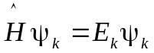, (3.12а)
де E_{k} – енергія k-го рівня, ψ_{k} – власна хвильова функція, яка відповідає цьому рівню.
Основна операція у методі атомних орбіталей полягає у розкладі ψ_{k} по базису, що утворений власними функціями навколишніх атомів, які вважаються вільними. Як правило використовуються лінійна комбінація атомних орбіталей:
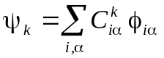, (3.20)
де φ_{iα} – і-та хвильова функція α-го атому, коефіцієнти 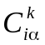 сталі величини. В залежності від кількості координаційних сфер, по хвильовим функціям атомів яких проводиться розклад, розрізняють односферне наближення (використовується найчастіше) та багатосферне.
В такому випадку власні значення рівняння (3.12а) можуть бути визначені як корені рівняння
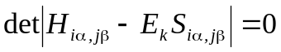, (3.21)
де
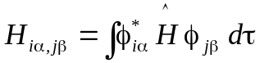, 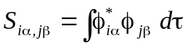. (3.22)
Інтегрування у виразах (3.22) проходить по всім змінним, від яких залежать хвильові функції.
Спрощеним варіантом даного методу є випадок, коли нехтується всіма інтеграли міжатомного перекриття, тобто вважається що
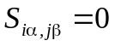 при 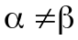. (3.23)
В загальному випадку атомні хвильові функції, центровані на різних атомах не ортогональні і тому рівність (3.23) не очевидна. Загалом, саме (3.23) відповідає наближенню сильного зв’язку. Кожен дефект в даному випадку характеризується своїми власними матричними елементами гамільтоніана, які відрізняються від значень, властивих ідеальному кристалу лише в околі порушення періодичності.
Спрощений варіант даного методу, в якому розглядалась лише взаємодія з найближчими сусідами вперше з’явився у квантовій хімії (так звана проста теорія Хюккеля) для опису вуглеводнів, де за його допомогою було досягнуто значних успіхів.
В чомусь схожий для до даного і метод кристалічного поля. У цьому випадку розглядається система атомів, в центрі якої знаходиться дефект (домішка) і саме він вважається домінуючим у визначенні властивостей системи. Структура атомів навколо дефекту не враховується , але враховується їх вплив на нього. Приймається, що енергія і хвильові функції дефекту в ізольованому стані відомі, тому розраховуються поправки, викликані оточенням, або, іншими словами, кристалічним полем. Найчастіше потенціал кристалічного поля представляється у вигляді суми енергій взаємодії дефекту з окремими атомами оточення. Фактично, якщо у методі атомних орбіталей розв’язок задачі відштовхується від відомих розв’язків для атомів кристалічної матриці, то в методі кристалічного поля – від розв’язків для домішкового атому.

3.5. Метод псевдопотенціалу
Ідея методу псевдопотенціалу належить Енріко Фермі, який у 1934 почав користуватися нею для вивчення енергетичних рівнів у лужних атомах. Полягає ця ідея в тому, що хоча знання про точний вигляд потенціальної енергії й дуже бажане, проте далеко не завжди необхідне. Це пов’язано з тим, що у більшості випадків глибокі (розташовані далеко від валентної зони) електронні стани не викликають практичного інтересу. Так, для напівпровідників зазвичай увага концентрується на забороненій зоні і можливих станах, обумовлених дефектами, розташованих саме в ній. Це, в свою чергу, обумовлює доцільність псевдопотенціалів, які самі по собі не будучи абсолютно вірними, все ж демонструють правильну поведінку саме в області енергій, яка нас цікавить, або, іншими словами, обумовлюють правильну поведінку хвильових функцій в області цих енергій.
Таким чином, псевдопотенціал – це слабкий, порівняно з істинним, ефективний потенціал (див. рис. 3.4), що забезпечує правильний енергетичний спектр в потрібному діапазоні енергій. Найчастіше цей діапазон відповідає області валентних станів. Те, що псевдопотенціал слабкий доводиться у так званій теоремі про компенсацію, яка не буде розглядатися в рамках даного посібника. Більше того, в багатьох випадках псевдопотенціал буде достатньо малим навіть для того, щоб можна було використовувати теорію збурень.
r
R_{M}
1
2
3
4
Рис. 3.4. Поріняльний вигляд істинного потенціалу U_{tr} (1) і псевдопотенціалу U_{psev} (2) та істинної хвильової функції ψ (3) та псевдохвильової φ (4).
Явний вигляд псевдопотенціалу можна отримати або в результаті аналітичних перетворень виходячи з перших принципів (це так звані аналітичні псевдопотенціали), або за допомогою підбору параметрів, які дозволяють узгодитися з експериментальними даними (модельні псевдопотенціали).
В першому випадку псевдопотенціал U_{psev} (r) часто записують у вигляді
, (3.24)
де U_{tr} – істинний потенціал, E_{k} – енергія k-го стану, що відповідає внутрішній оболонці, Е – енергія валентного рівня (шукана величина), φ_{kα} – хвильова функція k-го стану на внутрішній оболонці, центрована на α-му вузлі гратки, кількість доданків у сумі залежить від порядку наближення.
Крім заміни потенціалу на псевдопотенціал також застосовують заміну хвильової функції ψ на псевдохвильову φ – див. рис. 3.4. Для φ характерна відсутність швидких осциляцій, вона більш плавна ніж ψ. Часто її можна представити у вигляді лінійної комбінації невеликого числа плоских хвиль. В результаті рівняння Шредінгера 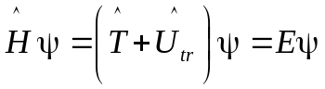 (де та 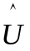 – оператори кінетичної та істинної потенціальної енергії відповідно) замінюється на інше диференційне рівняння другого порядку, на псевдохвильове рівняння
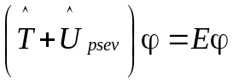 (3.25)
відносно псевдохвильової функції. Але розв’язки по енергії у рівняння Шредінгера та псевдохвильового однакові, що дає можливість отримати шуканий енергетичний спектр дефекту.
У випадку використання модельних псевдопотенціалів часто його зручно шукати у вигляді
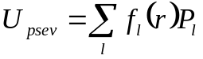, (3.26)
де 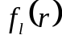 – сферично-симетричний потенціал порядку l, 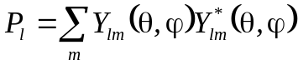 – нелокальний проекційний оператор (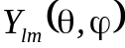 – власна функція оператора квадрату моменту імпульсу). Прикладами найпростіших модельних псевдопотенціалів є потенціал Ашкрофта
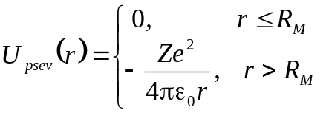, (3.27)
де параметром є величина R_{M} та потенціал Хайне-Абаренкова
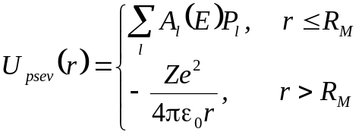, (3.28)
де параметрами є R_{M} і поліноми l-го ступеня 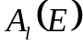.

3.6. Метод функції Гріна
Цей метод дозволяє як розрахувати положення пов’язаних з дефектами рівнів у забороненій зоні, так і оцінити викликану ними зміну густини енергетичних станів у дозволених зонах. Особливо гарні результати він дозволяє отримати, якщо наявність дефекту можна представити у вигляді збурюю чого потенціалу.
Спираючись на рівняння Шредінгера можна побудувати комплексний оператор Гріна (або так звану резольвенту) наступним чином:
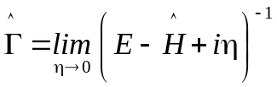. (3.29)
Слід цього оператора в базисі розв’язків рівняння Шредінгера 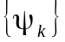 можна представити у вигляді
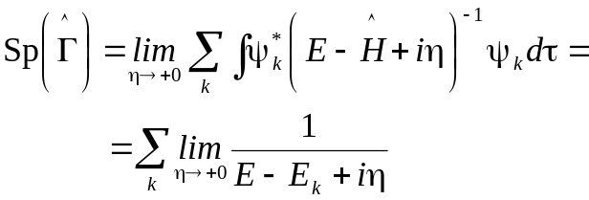. (3.30)
Слід, як відомо, є інваріантним відносно заміни базису. Уявна частина цієї величини
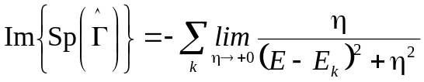. (3.31)
Кожен доданок в правій частині дорівнює нулеві при 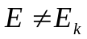 і прямує до нескінченності при 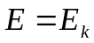, тобто за своєю поведінкою схожий на дельта-функцію Дірака 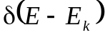. В теорії показано. що інтеграл по Е від кожного з доданків в π разів більший за інтеграл відповідної δ-функції, тобто
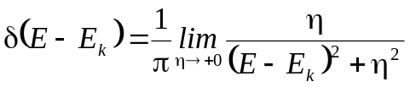. (3.32)
З іншого боку, якщо 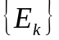 набір власних значень рівняння Шредінгера, то густина енергетичних станів 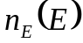 (число станів на одиницю енергії в інтервалі 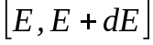) цієї системи може бути виражена сумою
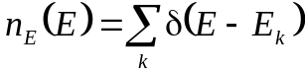. (3.33)
Тобто, густина станів може бути виражена через оператор Гріна (його слід):
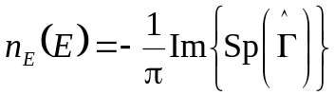. (3.34)
Водночас
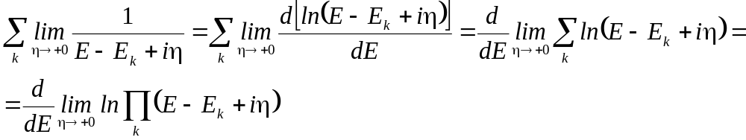
Тобто
. (3.35)
Враховуючи, що ортогональні, можемо сказати, що добуток у (3.35) являє собою детермінант оператора Гріна, тобто остаточно зв’язок між густиною станів та резольвентою виглядає наступним чином:
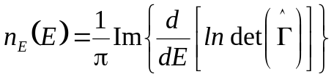. (3.36)
Розглянемо тепер як використовується функція Гріна при дефектів кристалічної гратки. Нехай 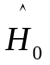 – гамільтоніан ідеального кристалу, наявність дефекту можна описати за допомогою локалізованого в просторі навколо нього оператора збурення 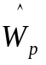. Тоді 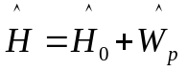 і рівняння Шредінгера яке необхідно розв’язати виглядає
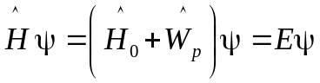, (3.37)
або 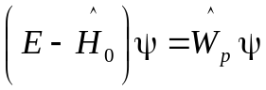. Це неоднорідне диференційне рівняння другого порядку, його загальний розв’язок є сумою загального розв’язку однорідного рівняння 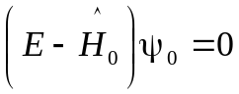 та часткового розв’язку неоднорідного 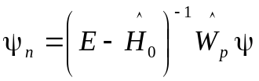. Звернемо увагу, що неоднорідний розв’язок виражається через оператор Гріна ідеального кристалу. Таким чином розв’язок (3.37) можна записати у вигляді
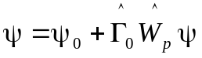. (3.38)
Коли значення Е, яке розглядається, припадає на заборонену зону, то власних функцій , які йому відповідають, не існує, тобто 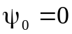,
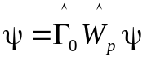. (3.38а)
Всі власні стани, які отримуються з (3.38а) мають бути локалізовані, тобто повинні експоненційно затухати при віддаленні від дефекту. Якщо розкласти ψ по будь-якому базису (наприклад, по атомних функціях, функціях Ваньє чи по якомусь іншому повному набору), то отримається система лінійних однорідних рівнянь для коефіцієнтів розкладу. Ця система буде мати ненульовий розв’язок, якщо
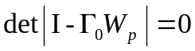, (3.39)
де І – одинична матриця, Γ₀ та W_{p} – матричні елементи операторів Гріна та збурення у відповідному представленні. Фактично, рівняння (3.39) і дозволяє визначити шукані енергії рівнів, пов’язаних з локалізованими станами. Переваги цього рівняння наступні. По-перше, в нього входить резольвента ідеального кристалу, яку можна розрахувати лише один раз і застосовувати до задачі про будь-який дефект, змінюючи лише оператор збурення. По-друге, так як локалізований, то можна розглядати матричні елементи, отримані з застосуванням не всіх базисних функцій, а лише невеликого числа з них, локалізованих в околі дефекту.
У випадку, коли Е попадає у дозволену зону незбуреної системи (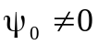), то це призведе до зміни густини станів у цій зоні, яку можна записати у наступному вигляді, скориставшись виразом (3.36):
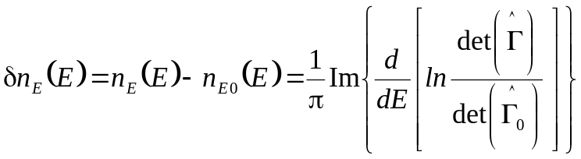, (3.40)
де n_{E0} (E) – густина енергетичних станів в ідеальному кристалі. Резольвента збуреної системи пов’язана з резольвентою незбуреної 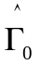 за допомогою рівняння Дайсона:
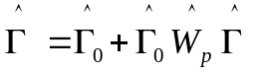. (3.41)
Таким чином, виражаючи з попереднього виразу і підставляючи в (3.40) матимемо
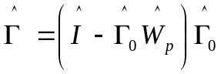.
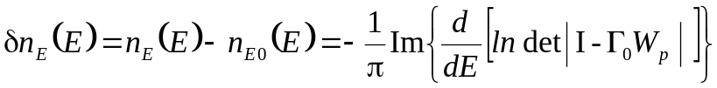. (3.42)
В результаті чого важлива фізична величина – зміна густини станів при дефектоутворенні – може бути виражена через детермінант матриці, отриманої в результаті розкладу по невеликому числу базисних функцій оператора Гріна ідеального кристалу.

Всі методи, які згадувались вище спираються на одноелектронне наближення. Загалом точний гамільтоніан системи електронів не можна записати у вигляді суми одноелектронних гамільтоніанів тому він є складним диференційним оператором. Для розв’язку такої задачі використовують наближені методи, що базуються на варіаційному принципі: починають з пробної хвильової функції, вираженої через одноелектронні хвильові функції, після чого мінімізують повну енергію системи по відношенню до цих одноелектронних станів. В результаті отримується система рівнянь, яка дозволяє записати більш точний для багато електронної хвильової функції. Такий підхід, як правило, дає непогані результати для основного стану та, в деяких випадках, для перших збуджених (коли вони ортогональні основному). Найпростішим є наближення Хартрі, коли пробна функція шукається як добуток одноелектронних функцій. Наступний крок – це наближення Хартрі-Фока, в якому повну хвильову функцію шукають у вигляді детермінанту Слетера (лінійна комбінації добутків одноелектронних станів, яка задовольняє умову антисиметричності повної хвильової функції). Точковий дефект створює збурення, внаслідок якого розподіл електронної густини відрізняється від випадку ідеального кристалу. Області збагачення або збіднення електричним зарядом створюють електростатичний потенціал, який треба враховувати самоузгоджено.

